Муниципальное общеобразовательное учреждение
«Средняя общеобразовательная школа с.Яблоновый Гай
Ивантеевского района Саратовской области»

Забавные

овощи
Творческий проект

Выполнила:
Сафронова Валентина Борисовна, воспитатель младшей группы Структурного подразделения МОУ «СОШ с.Яблоновый Гай»

с. Яблоновый Гай
- 2011-

Проблема: Дети затрудняются различать и называть овощи, их характеристики.

Цель проекта: Научить детей различать и называть овощи по их характеристикам.

Задачи:
- Развитие исследовательских способностей детей;
- Расширение представления у детей об овощах;
- Формирование у детей навыков совместной детско-взрослой (с родителями) деятельности, развитие творчества, фантазии;
- Обогащение практического опыта детей по уходу за овощами, знакомство с элементарными правилами ухода за растениями;
- Побуждение к длительному наблюдению за ростом овощей на грядках;
- Содействие формированию у детей научной картины мира;
- Развитие творческих способностей детей средствами разных видов художественно - продуктивной деятельности.

Объект исследования – овощи.

Предметы исследования – тыква, морковь, свекла, перец, капуста, кабачок, помидор.

Этапы:
Первый этап - накопление знаний:
- Чтение художественной литературы об овощах:
    - русская народная сказка «Репка»
    - русская народная сказка «Вершки и корешка»
    - Е. Бехлерова «Капустный лист»
    - потешки: «Огуречик, огуречик…», «Зайчишка – трусишка»,
«Тень – тень, потетень», «Дедушка Рох».
- Участие в дидактических и тематических играх, театрализованных сценках, мини-спектаклях (Д/и «Вершки и корешки», «Урожай», «Овощи», лото «Овощи»; мини-спектакль «Овощи» по произведению Ю. Тувима);

Второй этап – практический:
- Знакомство с семенами;
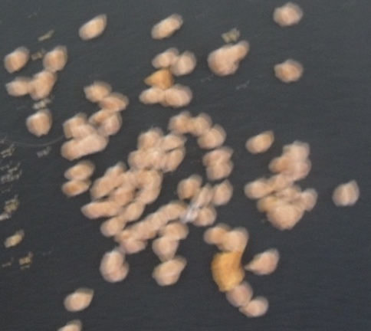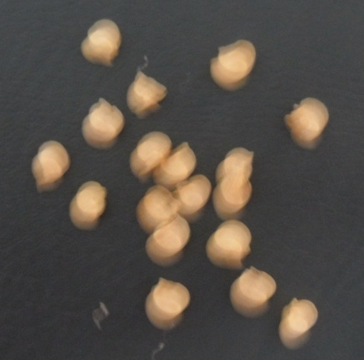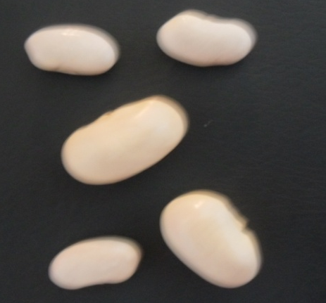
помидор
перец
фасоль

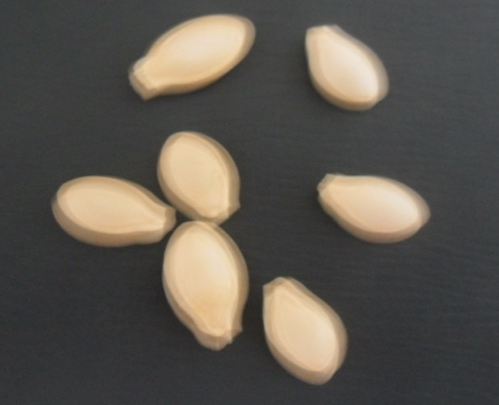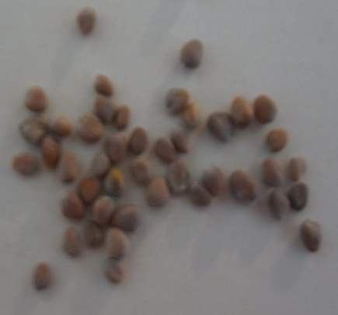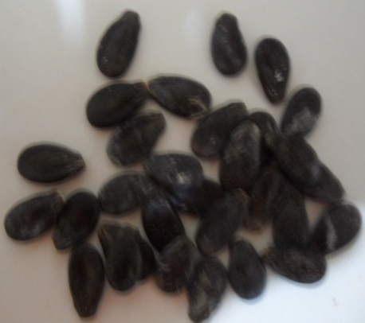
кабачок
редис
арбуз
- Посадка семян на огороде, уход за растениями, сбор урожая;
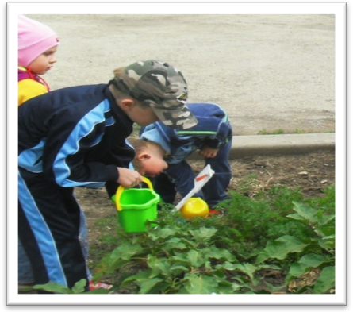
- Исследовали: описывали, определяли, ощупывали и пробовали на вкус овощи;
- Ставили опыты: «Как растут овощи?», «А что же там внутри?»;
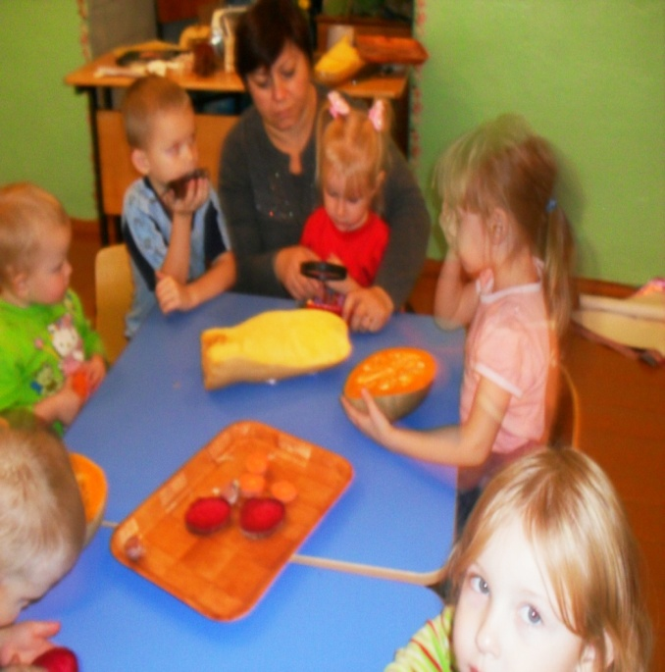
- Занимались творчеством: Выставка поделок «Забавные овощи»;

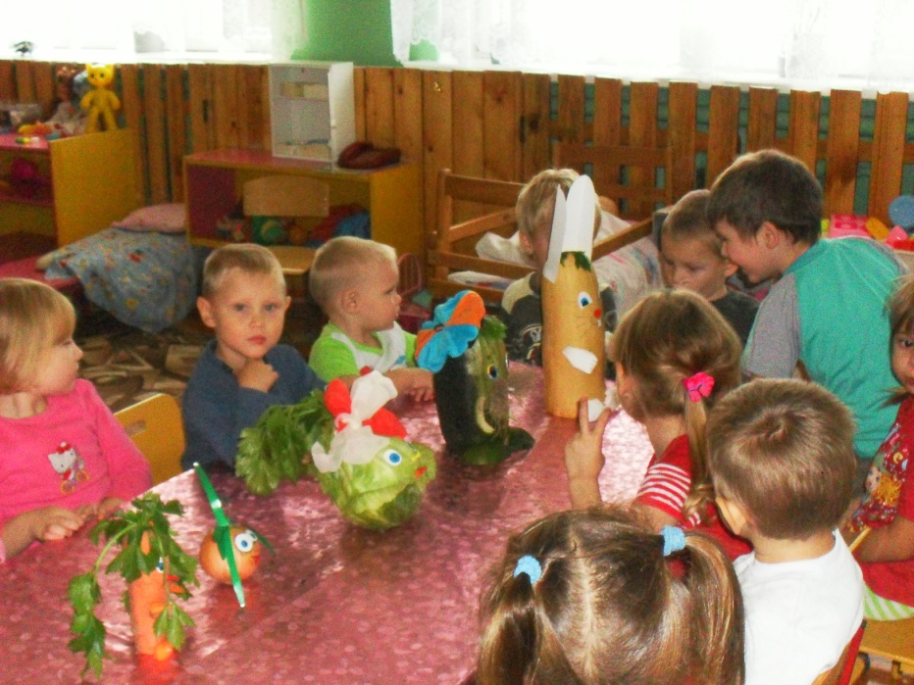
Третий этап – завершающий:
- Подготовка мини-газеты детей и родителей об овощах и их полезных свойствах;
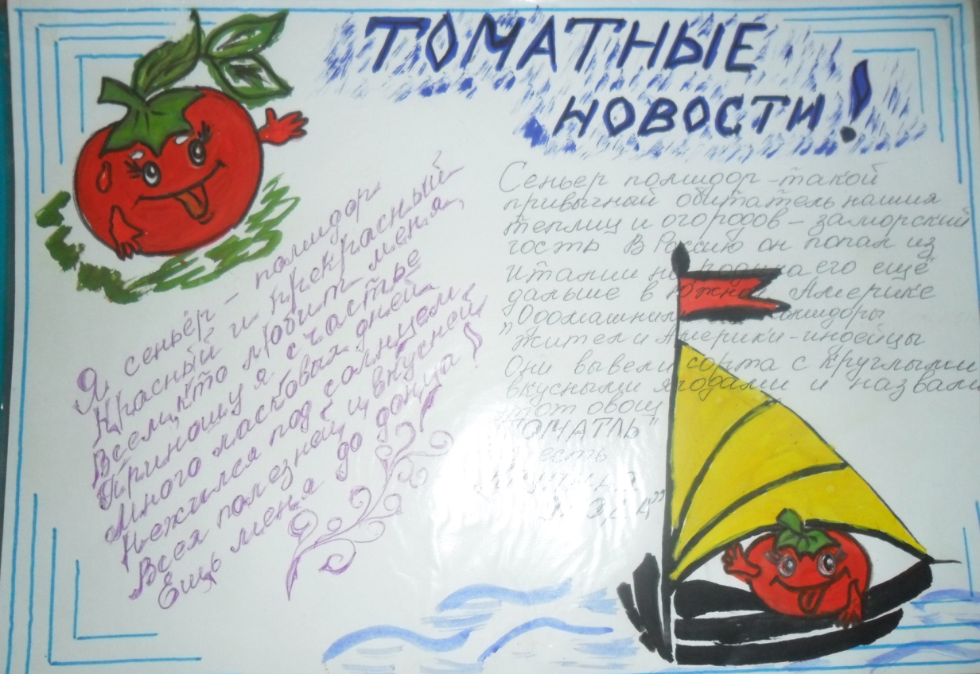
- Создание альбома «Овощи»;
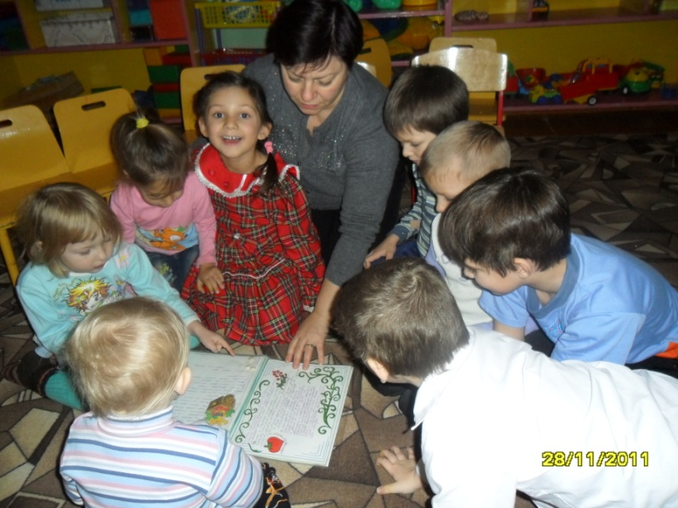

Заключение
Во время проведения проекта «Забавные овощи», дети научились различать и называть овощи, их сенсорные характеристики (морковь – длинная, красная, гладкая, твердая, вкусная), определять корнеплоды на вкус. В ходе проекта они изучали внутреннее строение овощей, рассматривали и сравнивали семена овощей.
Дети с удовольствием трудились на участке: сажали семена, поливали, пропалывали, собирали урожай. Приобщая детей к работе по выращиванию овощей, я старалась формировать у них чувство удовлетворения от проделанной работы, поощряла стремление детей помогать друг другу, учила их принимать помощь от своих товарищей и взрослых.
Дети совместно с родителями в домашних условиях с увлечением работали над созданием мини-газет на тему «Овощи и их полезные свойства». Также в группе вместе с воспитателем выпустили альбом «Овощи».
Большое удовольствие дети получили от создания выставки «Забавные овощи».

Список использованной литературы:
1. А.О. Соломенникова «Экологическое воспитание в детском саду» Программа и методические рекомендации. Издательство Мозаика – Синтез М. 2008.
2. А.О. Соломенникова «Занятие по формированию элементарных экологических представлений» Конспекты занятий. Издательство Мозаика – Синтез М. 2010.
3. Л.А. Уланова, С.О. Иордан. Методические рекомендации по организации и проведению прогулок детей 3 -7 лет. Санкт – Петербург Детство - Пресс 2008.
4. Т.Г. Кобзева , И.А. Холодова, Г.С. Александрова. «Организация деятельности детей на прогулке» Издательство «Учитель», 2011.
5. С.Николаева Эколог в детском саду. Формирование начал экологической культуры. «Дошкольное воспитание» 1999. № 7, № 12.
6. Н.П. Ильчук, В.В. Гербова, Л.Н. Елисеева, Н.П. Бабурова. Хрестоматия для дошкольников. Издательство АСТ 2008.

